Кружок
«Кукольный театр»
Руководитель - Трегубова Ирина Яковлевна,
учитель МБСКОУ «ЗКШИ»

«Вы никогда не думали, как хорошо начать создание детского театра с детского возраста? Ведь инстинкт игры с перевоплощением есть у каждого ребенка . Эта страсть перевоплощаться у многих детей звучит ярко, талантливо, вызывает подчас недоумение у нас, профессионалов».
К.С.Станиславский
Театральный кружок в коррекционной школе способен эффективно повлиять на воспитательно-образовательный процесс. В атмосфере доброжелательного и терпеливого отношения друг к другу формируется чуткость детей к правдивому целенаправленному действию.
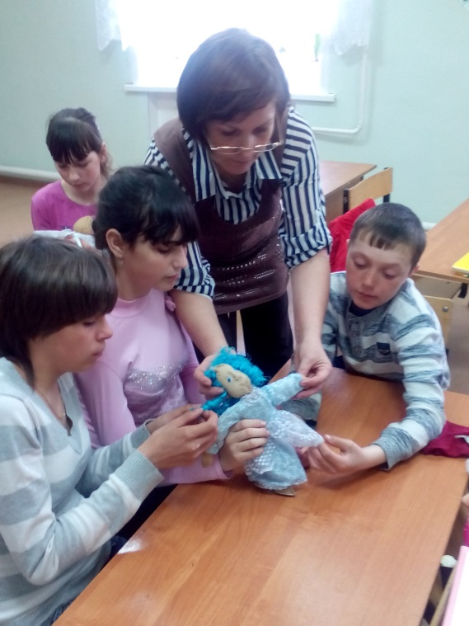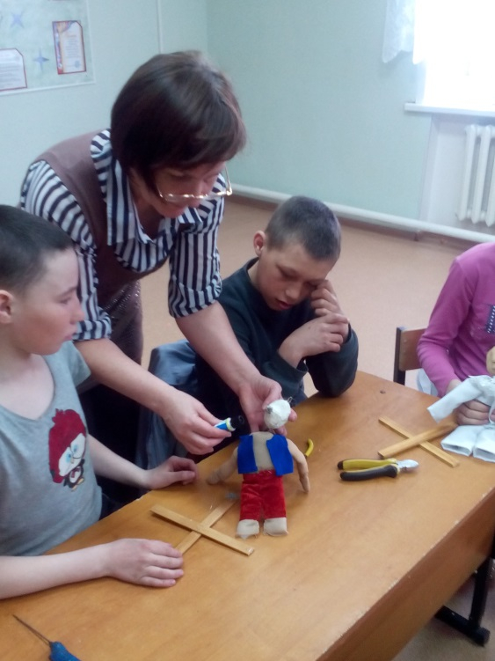
Цель кружка: Создание условий для самореализации творческого потенциала учащихся, развития познавательных и коммуникативных способностей для дальнейшей социальной адаптации в современном мире.
Кукольный театр доставляет детям удовольствие и приносит много радости. Однако нельзя рассматривать спектакль кукол как развлечение: его воспитательное значение намного шире. Средний школьный возраст это период, когда у ребенка развиваются вкусы, интересы, определенное отношение к окружающему, поэтому очень важно показывать пример дружбы, праведности, отзывчивости, находчивости, храбрости и т.д. «Сказка ложь, да в ней намек ,добрым молодцам урок».
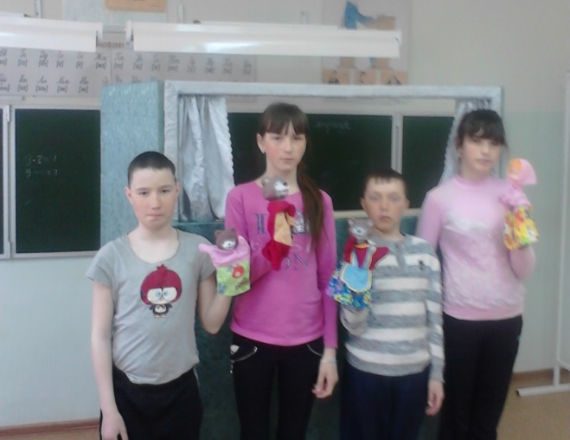
Эмоционально пережитый спектакль помогает определить отношение детей к действующим лицам и их поступкам, вызывает желание подражать положительным героям и быть непохожими на отрицательных. Увиденное в театре расширяет кругозор детей и надолго остается у них в памяти: они делятся впечатлениями с одноклассниками, рассказывают о спектакле родителям
